**Escuela Normal de Educación Preescolar**



**Materia**

**Educación artística (artes visuales y teatro)**

**Trabajo**

**Proyecto de Artes**

**Maestro**

**Manuel Federico Rodríguez Aguilar**

**Alumna**

**Mónica Vanessa Silva Cisneros**

**N.L 20 3B**

**Título: “Conozcamos a grandes pintores**

**Calendario de trabajo**

**Tiempo de duración**: 1 semana

**Docentes a cargo**: Alumna Normalista practicante y Educadora de grupo

**Articulación entre áreas**: Expresión y apreciación artística, Pensamiento matemático y Lenguaje y Comunicación

|  |  |  |  |  |
| --- | --- | --- | --- | --- |
| Lunes | Martes | Miércoles | Jueves | Viernes |
| **Actividad: La historia de Frida Kahlo “El color de la vida”**  -Escucharan la lectura de la historia de Frida Kahlo, mencionaran lo que más le llamo la atención de esta historia y por qué.  Identificaran los materiales que utilizaba Frida Kahlo en sus obras.  **Material:** Cuento “El color de la vida”. | **Actividad: ¿Qué pintor es?**  -Formaran por equipos rompecabezas de diferentes obras del pintor Seurat.  Describirán cada una de las obras y mencionaran en que se parecen.  **Material:** Rompecabezas por equipos. | **Actividad: Conociendo a Pablo Picasso**  -Observaran un video con la historia del pintor.  Comentaran lo que más les gusto y reflexionaran sobre su historia.  **Material:** Computadora, proyector, bocinas. | **Actividad: Buscando al pintor (Monet)**  -Buscaran debajo de su asiento el dibujo de una fruta, irán colocando su fruta en una imagen de una canasta en el pizarrón.  **Material:** Dibujos de frutas, Canasta grande de dibujo. | **Actividad: Conociendo a Botero**  -Observaran tres diferentes obras del pintor Botero y mencionaran en que se parecen.  Se dará lectura al autor de esas obras, mencionando sus principales características.  **Material:** Obras del pintor. |
| **Actividad: El espacio de arte**  -Cada día pasara un niño a colocar una obra de diferente autor en el espacio de arte, este espacio dará oportunidad a los niños de apreciar, observar y comentar sobre las diferentes obras.  **Material:** Marco, Obra del pintor. | **Actividad: El espacio de arte**  -Elegirán la obra que más les gusto de las que armaron y pasara un niño a colocarla en el espacio de arte.  Escucharan características del autor y su técnica de pintura  **Material:** Marco, obra del pintor. | **Actividad: El espacio de arte**  -Pasara un niño a colocar una obra del movimiento cubismo en el espacio de arte, apreciaran la obra, y describirán la pintura, mencionando lo que ven en ella y rasgos que la identifican y la hacen diferente.  **Material:** Marco, obra del pintor. | **Actividad: El espacio de arte**  -Pasaran al espacio de arte y observaran la obra del día, la apreciaran, describirán lo que vieron y mencionaran que parecido tiene a lo que formaron.  Escucharan la explicación de la obra y el nombre del autor, así como algunas características de sus obras.  **Material:** Marco, obra del pintor. | **Actividad: El espacio de arte**  -Escogerán una de las obras y la colocaran en el espacio de arte.  **Material:** Marco, obra del pintor. |
| **Actividad: Mi autorretrato**  **-**Observando su imagen en un espejo, pintaran su autorretrató, utilizando gises de colores y cartoncillo negro.  Lo mostrara a sus compañeros y comentara las características de su creación.  **Material:** Espejos, gises, cartoncillo negro. | **Actividad: Soy Seurat**  En un pedazo de cartulina, harán un dibujo de su preferencia con lápiz, después pintaran su dibujo haciendo uso de la técnica del puntillismo utilizando pinturas.  **Material:** Cartulina, lápices, pinceles, pinturas. | **Actividad: La silueta cubista**  -Utilizando diferentes figuras las pegaran formando una silueta humana.  **Material:** Imágenes de siluetas del rostro, diferentes figuras del cubismo, resistol. | **Actividad: Canasta de frutas**  -Observaran una canasta de frutas.  Utilizando acuarelas la dibujaran y pintaran.  **Material:** Canasta de frutas, acuarelas, cartoncillo, pinceles. | **Actividad: Mi cuadro estilo botero**  -Pintaran por equipos un dibujo de diferentes obras del autor, utilizando la técnica de la cera derretida.  **Material:** Dibujos por equipos, velas, recipientes, crayolas. |
|  |  |  |  | **Actividad: Galería de arte**  -Se colocaran las obras en los diferentes espacios del salón, separándolas por autor.  Se expondrá la galería de arte, invitando a los salones de los diferentes grados y a los padres de familia.  Algunos niños explicaran las técnicas que utilizaron al realizar esas obras y otros niños se caracterizaran de los diferentes autores y dirán algunas características de ellos.  **Material:** Sillas, mesas, vestuarios, pinturas de los niños, imágenes de los pintores, manteles. |

* **Justificación del proyecto**

Se eligió este proyecto “Conociendo a grandes pintores” ya que por medio de este, se pretende fomentar en los niños el gusto estético, la sensibilidad y la creatividad, así como desarrollar en ellos la capacidad de apreciación e interpretación de producciones artísticas. Por medio de este proyecto se integran los elementos de las artes visuales.

Como nos lo menciona Graciela Heguy:

“El interés del niño pequeño se dará poniendo a su alcance obras de arte que forman parte del patrimonio cultural universal, sin infantilizar al niño considerando que solo está interesado en imágenes infantiles, pobres o estereotipadas.”

Es por eso que es importante desarrollar en los niños desde pequeños la sensibilidad y gusto por el arte ya que un pensamiento en el arte implica la interpretación y representación de diversos elementos presentes en la realidad o imaginación de quien realiza una actividad creadora.

El programa de educación preescolar marca que a los niños a partir de la educación preescolar se debe favorecer en ellos tanto la expresión creativa y personal, así como la apreciación de producciones artísticas que es el objetivo principal de este proyecto ya que cuando el niño tienen la oportunidad de observar una obra de arte y conversar sobre ella, se estimula y desarrolla su sensibilidad despertando en ellos diversas sensaciones, igualmente como espectadores hacen intentos por comprender el significado de la obra, captar mensajes, se plantean interrogantes sobre quien las realizo, como y porqué y centran su atención en aquello que más les atrae.

El sentido de la educación artística ofrece tres dimensiones fundamentales:

-Apreciativa: Aprender a ver, escuchar, saber o comprender.

-Productiva: Aprender a hacer, representar o transformar.

-Emocional: Aprender a gozar y disfrutar de manera sensible.

Se pretende con este proyecto favorecer un poco de las tres dimensiones que nos menciona Heguy en su libro “Grandes obras para pequeños artistas” y de igual manera se busca dar a los niños la oportunidad de observar, apreciar y comentar las producciones de distintos pintores, pero también que los niños puedan experimentar realizar su propio trabajo, haciendo uso de las distintas técnicas de algunos de los pintores acercándolos lo más posible a su realidad.

Los aprendizajes esperados que se trabajaran con los niños en el proyecto son:

|  |
| --- |
| **Campo Formativo:** Expresión y Apreciación Artística |
| **Aspecto**: Expresión y Apreciación Visual |
| **Competencia:** Comunica sentimientos e ideas que surgen en él o ella al contemplar obras pictóricas, escultóricas, arquitectónicas, fotográficas y cinematográficas. |
| **Aprendizajes esperados:**   * Observa obras de arte de distintos tiempos y culturas y conversa sobre los detalles que llaman su atención y por qué. * Identifica el nombre del autor o de la autora de algunas obras que aprecia y los motivos que inspiraron esas producciones. |

* Pintores que se abordaran en el proyecto:

-**Frida Kahlo**

(Magdalena Carmen Frida Kahlo; Coyoacán, México, 1907 - id., 1954) Pintora mexicana. Aunque se movió en el ambiente de los grandes muralistas mexicanos de su tiempo y compartió sus ideales, Frida Kahlo creó una pintura absolutamente personal, ingenua y profundamente metafórica al mismo tiempo, derivada de su exaltada sensibilidad y de varios acontecimientos que marcaron su vida.

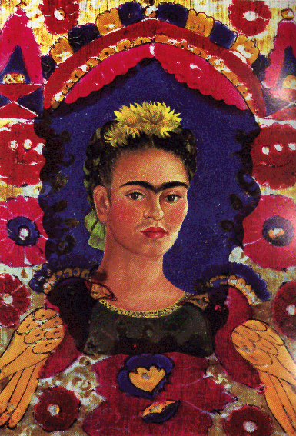

(Frida Autorretrato, obra tomada para la actividad)

-**Georges Seurat**

(París, 1859-id., 1891) Pintor francés. Ingresó muy joven en el taller de Lehmann, donde aprendió las teorías acerca de la luz y el color inspiradas en el clasicismo de Ingres. Más tarde participó en la fundación del Salón de Artistas Independientes, que agrupaba pintores de nuevas tendencias como el neoimpresionismo o puntillismo, corriente de la que fue el iniciador. Seurat llevó al límite la experiencia impresionista y, en lugar de reproducir los efectos de la luz, empezó a pintar mediante toques aislados y a plasmar las formas reducidas a sus características esenciales.

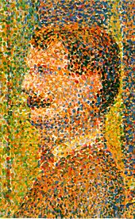

(Detalle de La Parade, obra puntillista, obra para la actividad)

-**Pablo Picasso**

(Pablo Ruiz Picasso; Málaga, 1881 - Moulins, Francia, 1973) Pintor español. La trascendencia de Picasso no se agota en la fundación del cubismo, revolucionaria tendencia que rompió definitivamente con la representación tradicional al liquidar la perspectiva y el punto de vista único. A lo largo de su dilatada trayectoria, Pablo Picasso exploró incesantemente nuevos caminos e influyó en todas la facetas del arte del siglo XX, encarnando como ningún otro la inquietud y receptividad del artista contemporáneo.

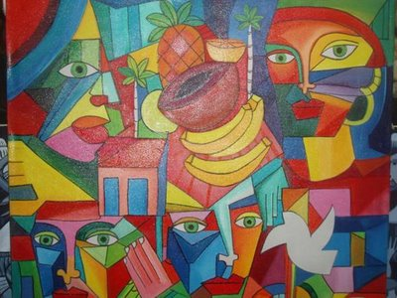

(Pablo Picasso El cubismo, obra tomada para la actividad)

-**Claude Monet**

(Claude Oscar Monet; París, 1840 - Giverny, 1926) Pintor francés, figura clave del movimiento impresionista. Sus inclinaciones artísticas nacieron del contacto con Boudin en Le Havre, y las excursiones al campo y la playa durante su adolescencia orientaron el posterior desarrollo de su pintura.

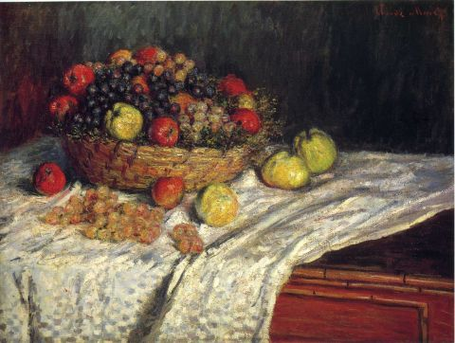

(Cesta de frutas con manzanas y uvas, obra tomada para la actividad)

-**Fernando Botero**

(Medellín, Colombia, 1932) Pintor y escultor colombiano. Fernando Botero se graduó en 1950 en el Liceo de la Universidad de Antioquia, sita en su ciudad natal. Posteriormente viajó a España para estudiar a los grandes maestros de la pintura española (en especial a Goya y Velázquez).

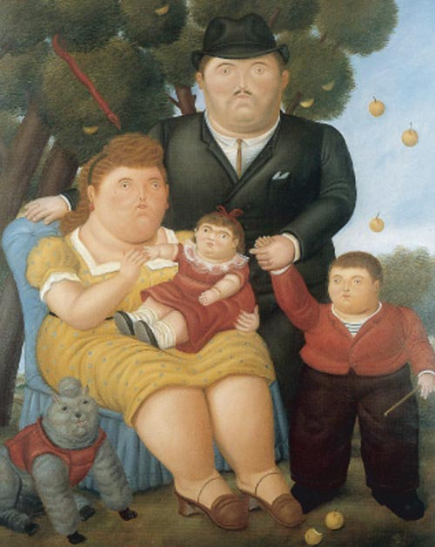

(Una familia, obra tomada para la actividad)

* **Bibliografía:**

-Graciela Heguy “Grandes obras para pequeños artistas”

-Programa de estudio 2011. Guía para la educadora

-Biografías y vidas: http://www.biografiasyvidas.com